**Enviar trabajos (fotos de trabajos y cuadernos cuando corresponda) al correo: eloytroncoso@hotmail.com**

**Guía de artes visuales**

**Asignatura: ARTES VISUALES Curso: 7°**

**Fecha:** CLASE del MARTES 26 y 02 de junio

**Docente:** Carlos Troncoso C.

**Nombre del alumno:_______________________________**

**I.-Objetivo de aprendizaje**

**OA 3**

**Crear trabajos visuales a partir de la imaginación, experimentando con medios digitales de expresión contemporáneos como fotografía y edición de imágenes.**

**II..-Contenido:Comic**

**III.-OBJETIVO de la clase:** **Elaboran un comic**

**IV.-Indicaciones Generales:**

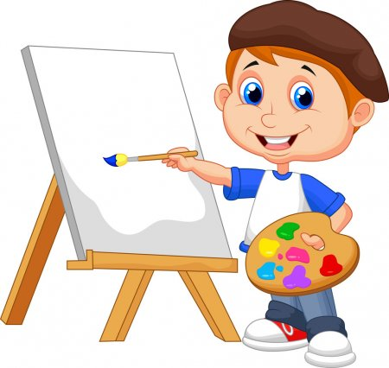**[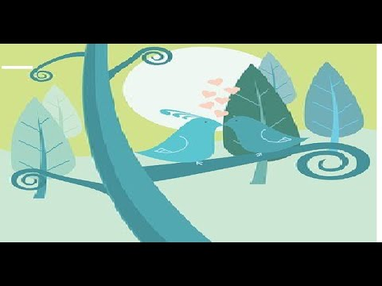](https://www.youtube.com/watch?v=Iuf6c6IBh6Q)**

¡Pincha aquí y veras la clase en video!

**Retroalimentación:**

**Contenido**

**La historieta:**

**Es la combinación de textos con elementos gráficos (globos, onomatopeyas)**

**Su profesor de artes les saluda y espera que se encuentren bien junto a sus Padres.**

**Primeramente, deben copiar el objetivo y la fecha en su cuaderno y desarrollar algunas actividades en él.**

**Les recuerdo que estábamos trabajando en los afiches, el autorretratos, la pintura y ahora elaborar un comic para ello observen los ejemplos dados a continuación**

**.**

|  |  |
| --- | --- |
| **Ilustración de Obras De Arte De Los Niños y más Vectores Libres de ...** | **¡¡TRABAJA CON ENTUSIASMO!!** |

**V.-ACTIVIDAD a desarrollar:**

**Link para consultar:**

[**https://www.youtube.com/watch?time_continue=5&v=eKnQOsfHeDU&feature=emb_logo**](https://www.youtube.com/watch?time_continue=5&v=eKnQOsfHeDU&feature=emb_logo)

[**https://www.youtube.com/watch?v=xB3qmoPWIgo&feature=emb_logo**](https://www.youtube.com/watch?v=xB3qmoPWIgo&feature=emb_logo)

**El alumno selecciona un tema, un personaje o situación para elaborar un cómic**

**Considerando la introducción o inicio, donde se presenta a los personajes y la situación; el desarrollo, clímax; y por último, el desenlace o conclusión de acuerdo a:**

* **Tareas:**
* **Separan su cómic en viñetas**
* **Escriben los diálogos para cada viñeta**
* **Escriben los diálogos para cada viñeta**
* **Seleccionan materiales para realizar el cómic**
* **Realizan las viñetas de su cómic en un formato mínimo de 10 X 10 cm**

**Ejemplo de comic**

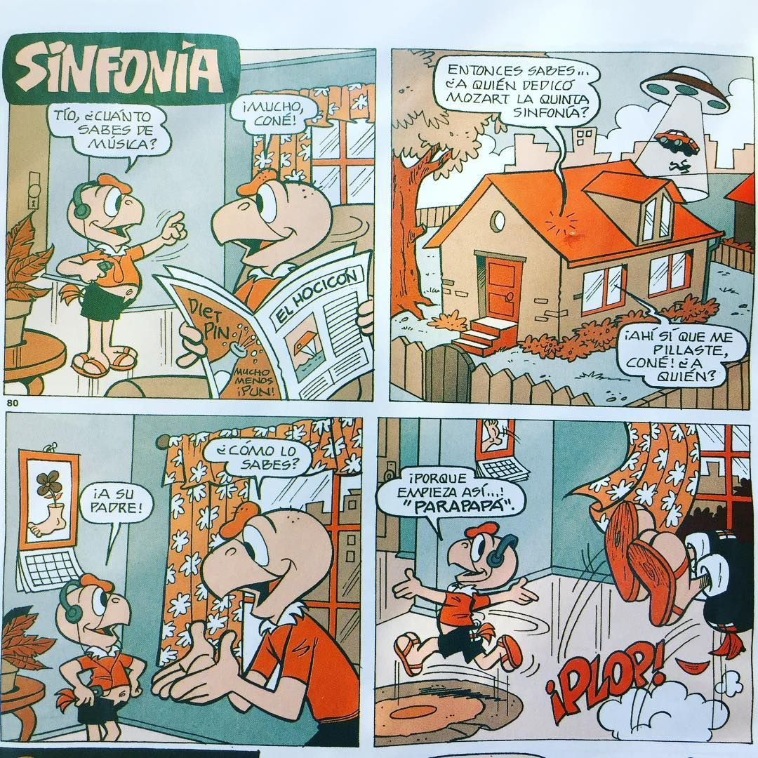

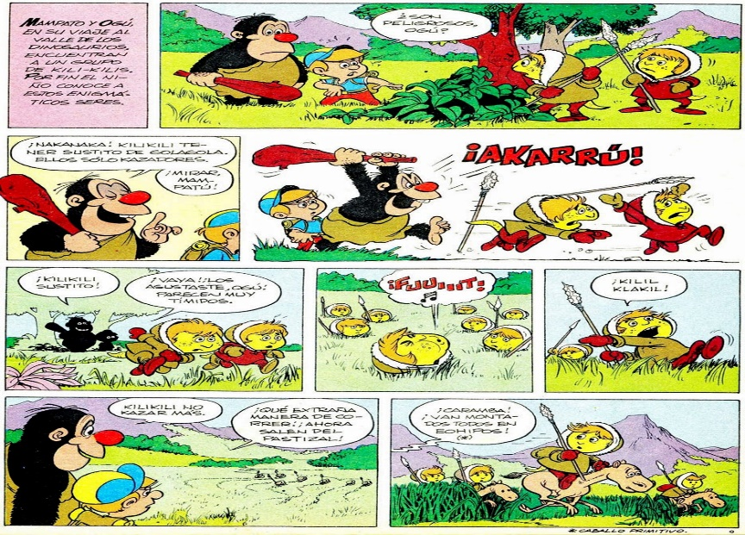

**VI.-Retroalimentación**

**Se realizó en las indicaciones generales**

**VII.-Fecha de envío**

**Debes mandar los trabajo hasta el 05 de junio**

**VIII.-Como Y/O donde enviar**

**Estoy recepcionando trabajos en el colegio, el día miércoles desde las 9:00 a las 12:00 hras.-**